软件学院实训工作日志
实训名称 | 操作系统实训
班级 | 软件工程22-01
姓名 | 张鹏展 |  | 学号 |  | 542201120527
时间 | 2024.12.27 |  | 地点 |  | 1号楼A座307
一、工作进度
完善系统，撰写实训报告，完成实训报告、作品验收。对系统进行了整体的验收并编写了实验报告，系统三个主要功能验收如下图：
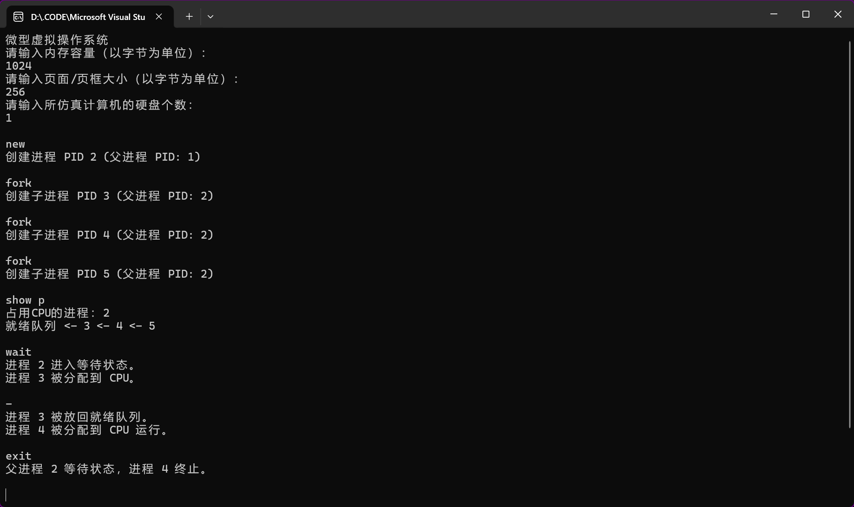
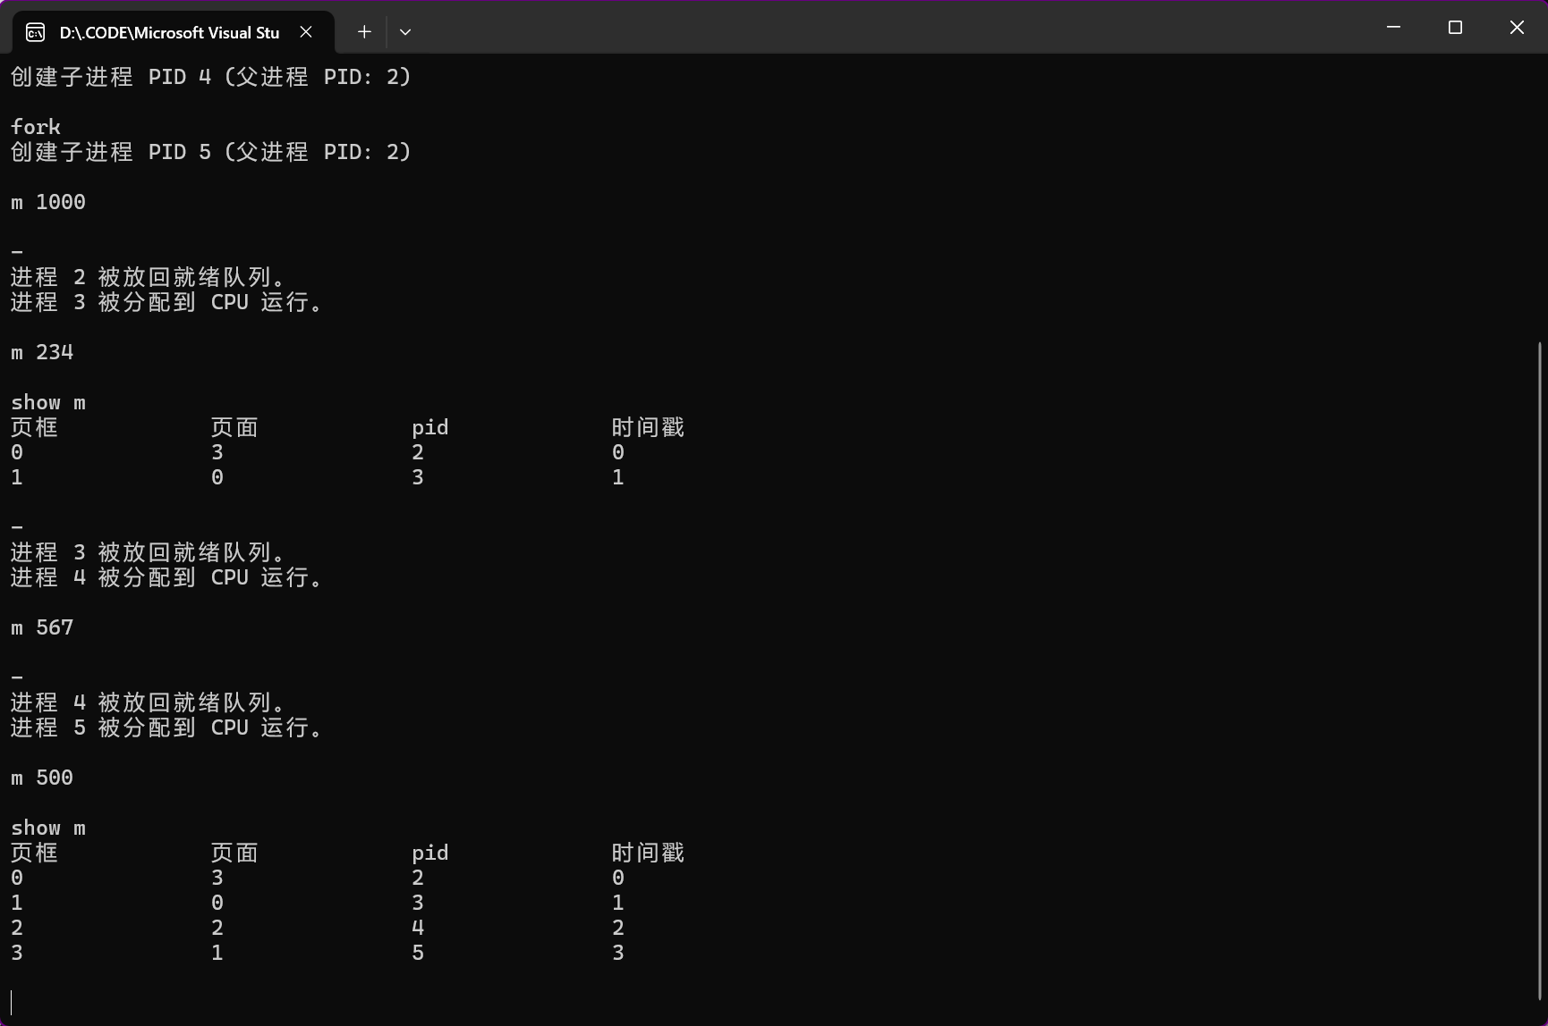
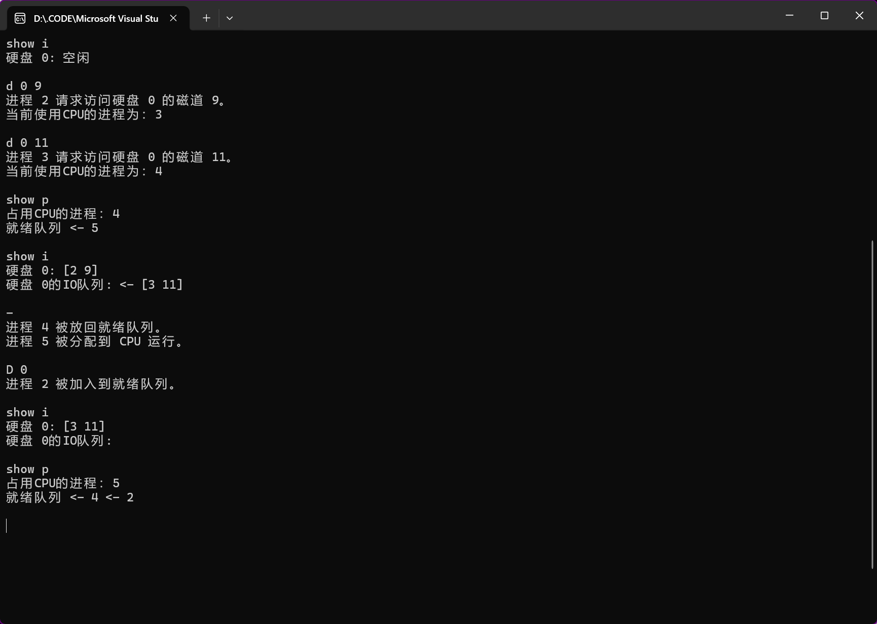

二、遇到的问题及解决方案
功能模块整合问题：
- 问题：在进行系统整合时，不同模块之间的协作存在一些不一致，导致系统在某些场景下无法正常运行。
- 解决方案：通过仔细检查各模块间的接口和依赖关系，调整了模块的接口设计，确保不同模块能够正确交互，最终通过集成测试解决了这些问题。
系统稳定性问题：
- 问题：系统在长时间运行时出现了内存泄漏和进程调度不及时的情况，影响了系统的稳定性。
- 解决方案：通过使用内存监控工具检查并修复了内存泄漏问题，同时对进程调度算法进行了优化，确保系统在长时间运行时能够保持稳定。
三、心得体会
对操作系统设计的深入理解：
- 通过这次实训，我深入理解了操作系统的设计与实现，尤其是在进程管理、内存管理、磁盘管理等方面的细节。操作系统的每个功能模块都有其独特的设计与实现难点，通过实现这些模块，我掌握了如何合理分配和管理硬件资源。
团队协作与沟通：
- 在整个系统的开发过程中，团队协作和沟通至关重要。每个成员的任务分工明确，模块之间的接口清晰，保证了系统能够顺利集成。通过集体讨论与分享经验，我们共同解决了多个技术难题，提升了项目的质量和效率。
问题解决与调试能力：
- 在面对系统集成和测试过程中遇到的问题时，我学会了如何快速定位问题，并通过调试和修改代码解决问题。这次实训让我提高了处理复杂问题的能力，并加强了调试技巧。

指导教师 |  | 评分

